DA AUTOMAÇÃO IoT ISOLADA À PLATAFORMA ORIENTADA A EVENTOS: UM LABORATÓRIO REPRODUZÍVEL DE DIGITAL TWINS NA PÓS-GRADUAÇÃO
Versão para avaliação cega
RESUMO: Este artigo apresenta a evolução de um kit de automação residencial de iluminação para um laboratório reproduzível de arquitetura IoT orientada a eventos e integrado a Digital Twins. O artefato foi empregado na disciplina de pós-graduação PCS5039 para provocar decisões sobre percepção, conectividade, estado, comportamento e qualidade arquitetural. Quatro versões observadas ampliam o ambiente de um para sete cômodos e introduzem ocupação múltipla, sono e presença incompatível. O protocolo reúne 10.500 execuções, 5.250 pares controlador–cenário–semente, dez famílias de cenários e medidas de requisitos, energia, conforto, atualidade e fidelidade do gêmeo. Na V3, o controlador alternativo reduz desperdício em 7,98 s (IC95: -15,93; -2,00), mas aumenta o tempo no escuro com ocupante em 1,82 s (IC95: 1,47; 2,16). O erro de percepção domina o erro de sincronização no modelo simulado. Código, versões, massas e análises são identificados por repositório, tag, commit e manifesto. A contribuição é um instrumento de ensino e experimentação que torna explícito o percurso entre automação local, processamento de eventos, representação digital e serviços de plataforma. O aprendizado comportamental permanece como evolução planejada, sem ser confundido com a representação comportamental já observada. Palavras-chave: Internet das Coisas; Digital Twin; processamento de eventos complexos; arquitetura de sistemas; ensino de engenharia de software; reprodutibilidade.

1. INTRODUÇÃO
Uma automação de iluminação pode parecer um problema encerrado: detectar presença, decidir e acionar uma lâmpada. Essa formulação, porém, oculta as perguntas que surgem quando residências são conectadas. O sistema sabe que existe alguém parado ou apenas deixou de receber movimento? Distingue uma pessoa lendo de outra dormindo? Preserva decisões durante a desconexão? Consegue explicar por que acendeu, apagou ou alertou? O estado digital representa o mundo ou somente repete a última mensagem recebida?
Essas perguntas motivaram a evolução do Reg10k, kit usado como exemplo condutor da disciplina PCS5039 – Engenharia de Software Orientada a IoT. O objetivo não foi antecipar uma plataforma comercial, mas criar uma sequência didática na qual cada incremento introduz capacidades, falhas e métricas observáveis. A automação isolada evolui para Hub, processamento de eventos, Digital Twin, plataforma e base experimental. O mesmo padrão foi depois reconhecido em projetos de monitoramento de pontes, apoio a idosos, CI/CD de hardware e software e veículos autônomos.
A literatura já descreve Digital Twins para manufatura e sistemas ciberfísicos, bem como arquiteturas residenciais voltadas à gestão de energia, mas esses trabalhos não têm como foco um protocolo didático que acompanhe, com versões comparáveis, a passagem da automação local a uma plataforma orientada a eventos. [kritzinger2018; tao2019; fujii2022] Na educação, propostas de modelagem arquitetural coexistem com revisões que apontam a necessidade de instrumentos validados e evidências mais robustas sobre resultados de aprendizagem. [brandao2026; harris2026; coombs2026] Esse quadro motiva um laboratório que torne decisões arquiteturais observáveis e reproduzíveis sem presumir, de antemão, efetividade pedagógica.
Diante dessas lacunas, o artigo investiga quatro questões: (RQ1) como organizar a evolução incremental sem perder comparabilidade? (RQ2) que métricas evitam conclusões enganosas entre topologias distintas? (RQ3) que problemas o Digital Twin torna mensuráveis além do controle local? (RQ4) em que medida o kit apoia a transferência do raciocínio arquitetural a outros domínios? A contribuição combina artefato, protocolo e evidência: quatro versões publicadas, 10.500 execuções determinísticas, análise pareada e pacote de reprodutibilidade. As afirmações pedagógicas são limitadas à viabilidade e à transferência estrutural observada; não se reivindica ganho causal de aprendizagem.
O exercício de automação da iluminação residencial é apresentado aos estudantes na Figura fig:iluminacao. A imagem mostra, de forma prática, um sistema local que conecta sensores de passagem, sensores de presença e atuadores para controlar a iluminação dos cômodos. A partir desse desafio, todo o fluxo de concepção da solução de engenharia é posto em questão: do entendimento e da modelagem à integração e ao controle da arquitetura do sistema e da expansão da integração com o Gêmeo Digital na evolução para uma plataforma digital de residencias automatizadas conectadas.
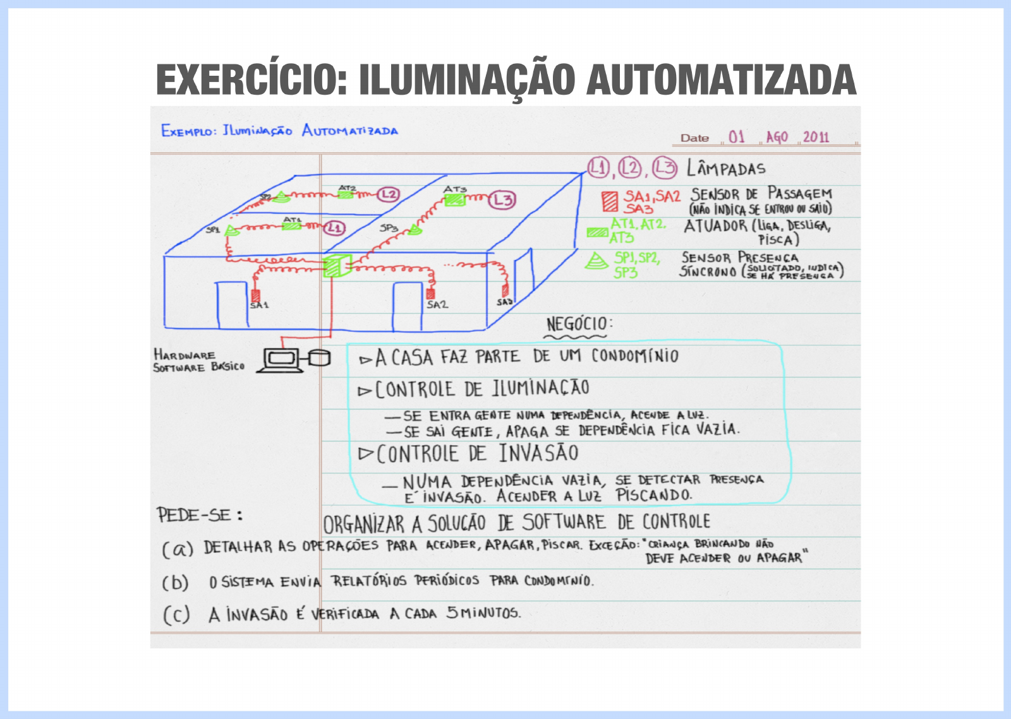
Figura 1. Exercício de automação residencial da iluminação, com sensores de passagem e presença, atuadores e requisitos de controle.
O restante do artigo está organizado da seguinte forma: a Seção 2 apresenta a fundamentação e os trabalhos relacionados; a Seção 3 descreve o método; as Seções 4 e 5 detalham a arquitetura e sua evolução; a Seção 6 reúne resultados, discussão e evidências de transferência na disciplina; e a Seção 7 conclui o trabalho e indica direções futuras.

2. FUNDAMENTAÇÃO E TRABALHOS RELACIONADOS

2.1 Arquitetura e qualidade
Arquitetura é tratada como a organização fundamental de um sistema, seus elementos, relações e princípios de evolução. A ISO/IEC/IEEE 42010 disciplina descrições arquiteturais por stakeholders, interesses, viewpoints e views [iso42010]. Para sistemas distribuídos, o RM-ODP organiza a especificação em cinco viewpoints relacionados: enterprise, information, computational, engineering e technology [iso10746]. No Reg10k, eles conectam finalidade educacional, estados do ambiente, componentes de eventos, canais residência–plataforma e tecnologias de execução.
As decisões são avaliadas por efeitos observáveis. A ISO/IEC 25010 fornece um modelo de qualidade para produtos e sistemas intensivos em software [iso25010]. Desempenho, confiabilidade, compatibilidade, segurança e manutenibilidade deixam de ser qualificações genéricas e são ligados a cenários: latência, perda e duplicidade de eventos, autonomia em desconexão, reconciliação e preservação de invariantes.

2.2 Eventos complexos e Digital Twins
Complex Event Processing (CEP) transforma ocorrências simples em situações por sequência, conjunção, ausência, contagem e janelas temporais. [luckham2002] estabeleceu os fundamentos de abstração e causalidade de eventos, enquanto [cugola2012] sistematizaram modelos e propriedades de sistemas de processamento de fluxos complexos. [saad2014] aplicaram arquitetura orientada a eventos à atualização contínua de barreiras de risco operacional. Assim, a referência com participação de Arakaki é apoiada por duas fontes conceituais independentes.
Digital Twin é uma representação digital vinculada ao estado de uma entidade física, alimentada por dados e capaz de participar de análise e retorno decisório. [kritzinger2018] distinguem digital model, digital shadow e digital twin pelo grau de integração; [tao2019] organizam conceitos e aplicações industriais. Em aplicação residencial, [fujii2022] validaram uma arquitetura de Digital Twin e MLOps para previsão e recomendação energética. Portanto, a aplicação de Fujii e Arakaki é contextualizada por duas referências independentes.
Na educação, [brandao2026] propõem Digital Twins educacionais modelados por RM-ODP. Essa perspectiva é contrastada com duas revisões: [harris2026], que analisam 101 estudos e identificam escassez de instrumentos validados de aprendizagem, e [coombs2026], que encontram evidência ainda preliminar sobre resultados educacionais. Essa literatura sustenta a cautela adotada neste artigo.

2.3 Reprodutibilidade e software como resultado científico
Os repositórios do Reg10k e do artigo são objetos citáveis, não simples anexos. Os princípios de citação de software exigem importância, crédito, identificação única, persistência, acessibilidade e especificidade de versão [smith2016]. [katz2021] discutem a adaptação de FAIR ao software, e [barker2022] formalizam FAIR4RS. Para dados, [wilkinson2016] definem os princípios FAIR. Assim, cada repositório autoral [reg10ksoftware; reg10krepro] é acompanhado por fundamentos independentes sobre citação, proveniência e reutilização.

3. MÉTODO
O estudo combina Design Science, estudo de caso educacional e experimento computacional. Em Design Science, conhecimento é produzido pela construção e avaliação de artefatos [hevner2004]; o processo segue problema, objetivos, projeto, demonstração, avaliação e comunicação [peffers2007]. O artefato inclui ambiente, versões, protocolo e pacote de reprodução. O estudo de caso observa seu uso na PCS5039. O experimento compara versões sob um mesmo núcleo. Essas evidências respondem a perguntas distintas: viabilidade do artefato, comportamento técnico e transferência do padrão.

3.1 Objeto, unidade experimental e protocolo
A V0 possui uma sala, sensores, atuador, morador e cachorro. A V1 acrescenta cozinha e inferência entre cômodos; sua tag v1dt.1 introduz múltiplos ocupantes, sono e presença incompatível. A V2 amplia a planta para quatro cômodos e a V3, para sete. As versões mantêm Digital Twin local, remoto e espelho de comparação. A futura v3dt.1 deverá usar o histórico para aprender perfis e produzir sugestões explicáveis com aceite; essa capacidade não participa dos resultados observados.
Uma unidade experimental é a tupla versão × família × cenário × controlador × semente. Foram usadas 30 sementes e dois controladores: referência e grupo-exemplo. A V0 contém 40 cenários e 2.400 execuções; V1, 38 e 2.280; V2, 37 e 2.220; V3, 60 e 3.600. As 10.500 execuções formam 5.250 pares. Dez famílias cobrem uso normal; permanência sem movimento; falsos positivos; falhas; rede; comandos remotos; espelho; ocupação múltipla; sono; e presença incompatível.
Cada rodada carrega planta, roteiro e controlador; executa a simulação determinística; verifica requisitos e invariantes; e registra métricas e proveniência. O manifesto contém versão, núcleo, commits, Python, sementes, controladores, entradas e hashes SHA-256. As versões observadas usam nucleo-v1.3, commit 7077d3c. Os CSVs são consolidados em SQLite, preservando cada execução e rejeitando duplicidade da chave experimental.

3.2 Variáveis, análise e validade
As variáveis independentes são versão, controlador, família, cenário, semente, modo de simulação e rede. As dependentes incluem eventos, latência, desperdício, tempo no escuro com ocupante, ocupação desconhecida, atualidade, divergência e fidelidade. A fidelidade é decomposta em erro de percepção, quando o Hub representa incorretamente o mundo, e erro de sincronização, atraso adicional até a plataforma.
Totais caracterizam carga, mas comparações usam normalização por cômodo e pareamento por cenário e semente. Média e mediana são reportadas porque há muitos zeros e caudas longas. Para métricas contínuas, a diferença é grupo menos referência. Intervalos de 95% foram calculados por 5.000 reamostragens dos cenários, preservando dentro deles as sementes. Essa escolha reduz a pseudorreplicação de tratar 30 sementes do mesmo roteiro como situações independentes.
As ameaças principais são: simulação em vez de campo; conjuntos de cenários diferentes entre versões; um único controlador alternativo; e ausência de instrumento pedagógico pré/pós. Por isso, agregados não são apresentados como comparação causal entre versões e projetos discentes não demonstram, sozinhos, aprendizagem.

4. ARQUITETURA E CONFIGURAÇÃO DA IMPLEMENTAÇÃO
A residência e a borda preservam as funções essenciais durante indisponibilidade da plataforma. Sensores de passagem e presença produzem eventos; o motor local mantém regras e estados; a persistência sustenta fila e recuperação; e os atuadores executam a decisão. A plataforma registra residências e gêmeos, ingere telemetria, oferece operação e aplica governança. Eventos seguem da borda para a plataforma, enquanto configuração e comandos percorrem o sentido inverso (Figura fig:ap-arquitetura).
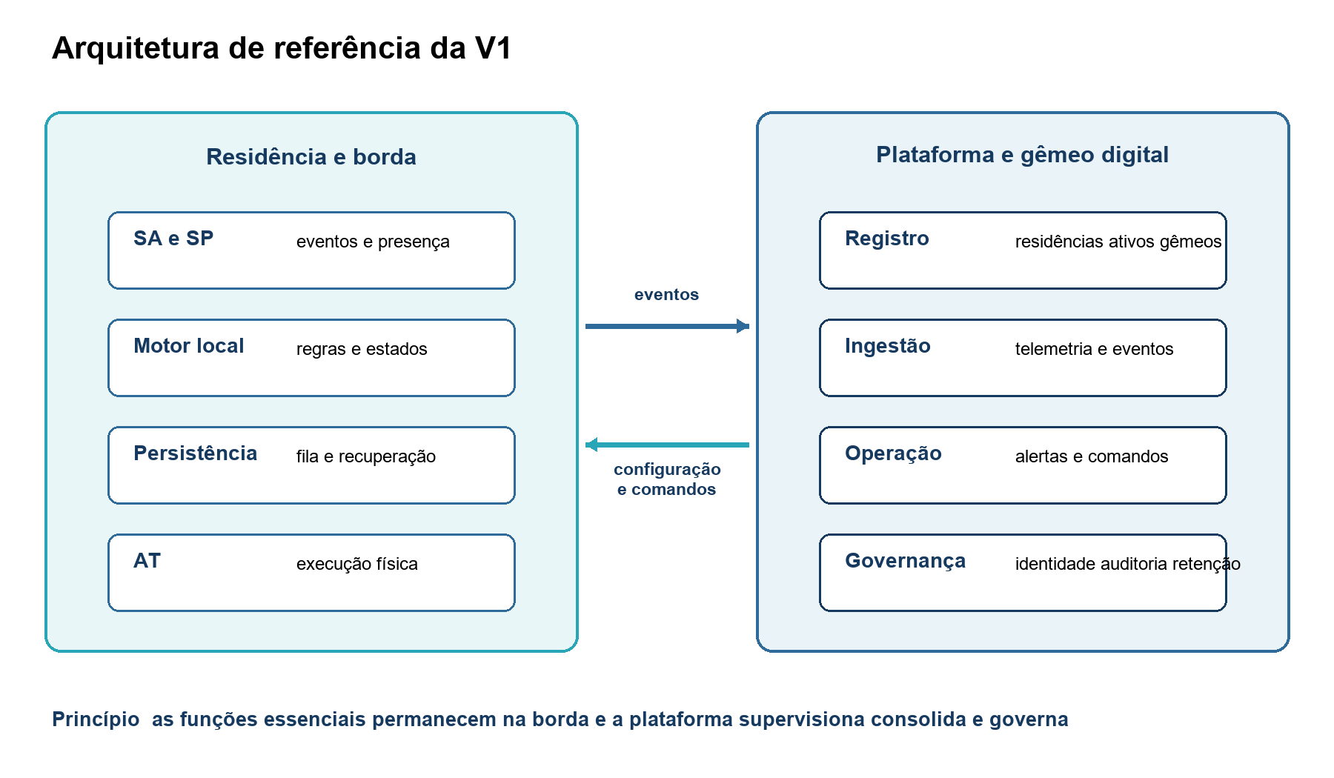
Figura 2. Arquitetura de referência da V1: autonomia na borda e supervisão na plataforma.
A implementação separa núcleo e versões. O núcleo contém simulador, Hub, canal, Digital Twins, avaliação e gerador de cenários. Cada versão contém planta, roteiros, resultados esperados, controladores, documentação e dados. Entradas JSON são validadas por esquemas; o manifesto liga os CSVs ao código e às entradas. O ciclo completo é mostrado na Figura fig:ciclo.
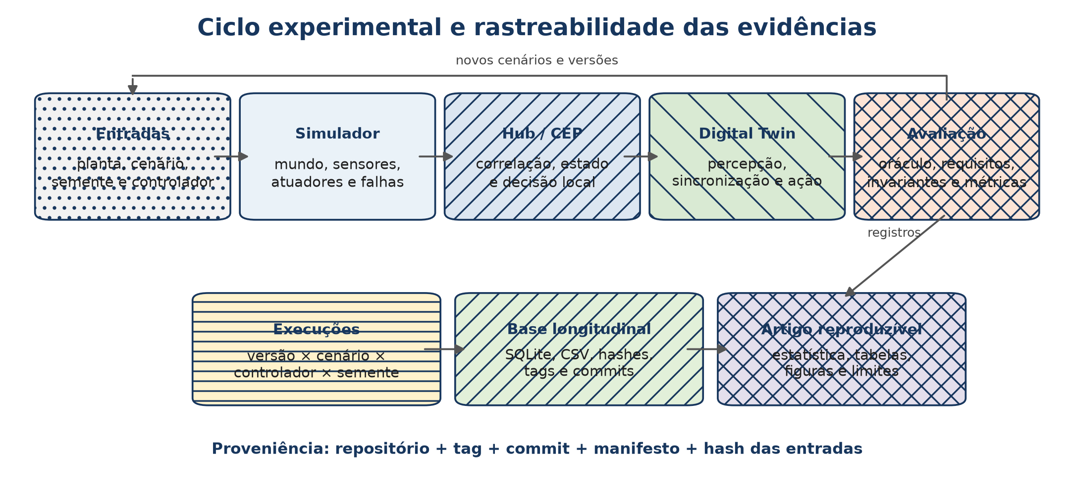
Figura 3. Ciclo versionado de construção, execução, análise e reprodução.
Objeto | Responsabilidade | Evidência reprodutível
Planta e dispositivos | topologia, sensores e atuadores | JSON validado por esquema
Roteiro | eventos, tempos e resultado esperado | família e código do cenário
Controlador | decisão local de iluminação | referência ou grupo-exemplo
Hub e fila | percepção, autonomia e recuperação | entrega e reconciliação
Digital Twin | estado remoto e atualidade | divergência e fidelidade
Manifesto | proveniência da rodada | tags, commits, sementes e hashes
Tabela 1. Objetos principais da implementação e evidência associada.

4.1 Cenários, métricas e cadeia de evidências
O protocolo transforma uma decisão arquitetural em evidência por uma cadeia rastreável: motivação, processo, capacidade, requisito, pacote de implementação, teste e resultado de aceite (Figura fig:ap-rastreabilidade). A unidade de análise não é a tela isolada nem um log sem contexto, mas a combinação versionada entre cenário, controlador e semente.
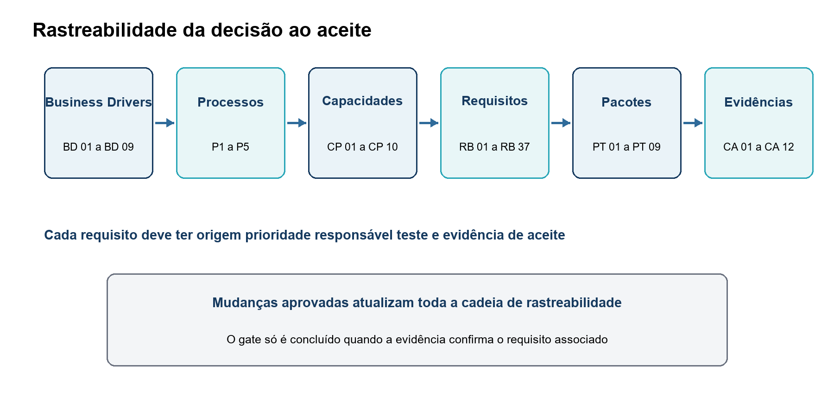
Figura 4. Cadeia de rastreabilidade entre decisão, implementação, teste e evidência.
Os cenários de destaque incluem N01, fluxo normal; FN01, falso negativo por imobilidade; DT05, partição de rede; DT08, decomposição entre percepção e sincronização; M01 e M12, circulação multiambiente; M05, falso negativo multiambiente; e M14, passagem sem direção observável. Eles exercitam reação, conforto, desperdício, ocupação desconhecida, atualidade, fila, reconciliação e fidelidade topológica.
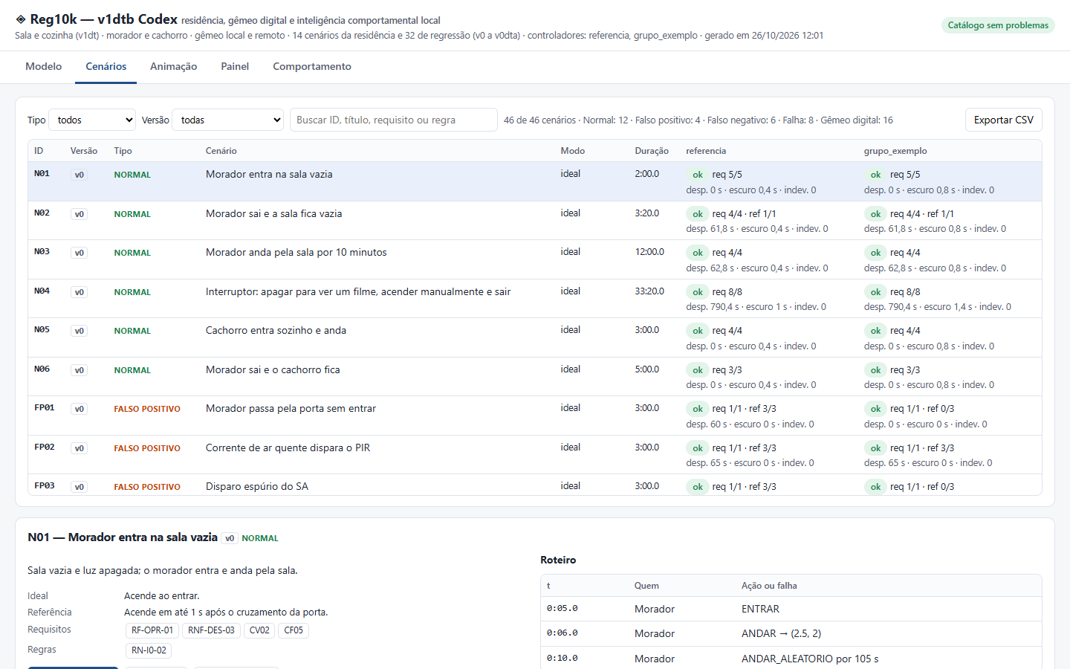
Figura 5. Catálogo e seleção de cenários do simulador Reg10k. Os cards e a tabela relacionam versão, família, provocação, controlador, roteiro e requisitos, permitindo repetir uma situação sob configurações comparáveis.
A análise usa semente mestre 5039 e 5.000 reamostragens. O manifesto registra 10.500 execuções, 5.250 pares e os derivados de atendimento, discordâncias, comparações contínuas, semântica de nulos e zeros e resumos por família. Planejamento e observação ficam separados para impedir que o aprendizado da v3dt.1 seja contado antes da execução.

4.2 Roteiro de navegação e inspeção do sistema
A navegação liga o efeito visível à causa técnica. O painel inicial apresenta cards de cenários; a seleção abre roteiro, planta e controlador. Durante a execução, o observador acompanha mundo simulado, percepção do Hub, Digital Twin remoto, espelho, linha do tempo e métricas. Fragmentos de rota permitem retornar à mesma evidência, por exemplo \#cenarios/N01/referencia.
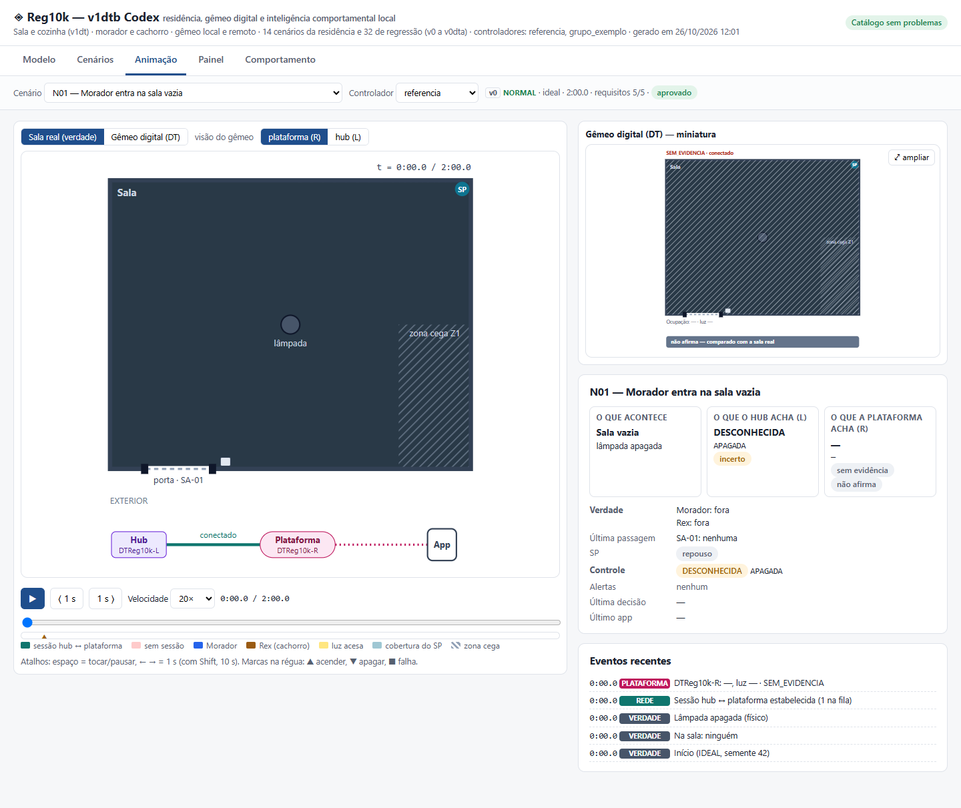 | 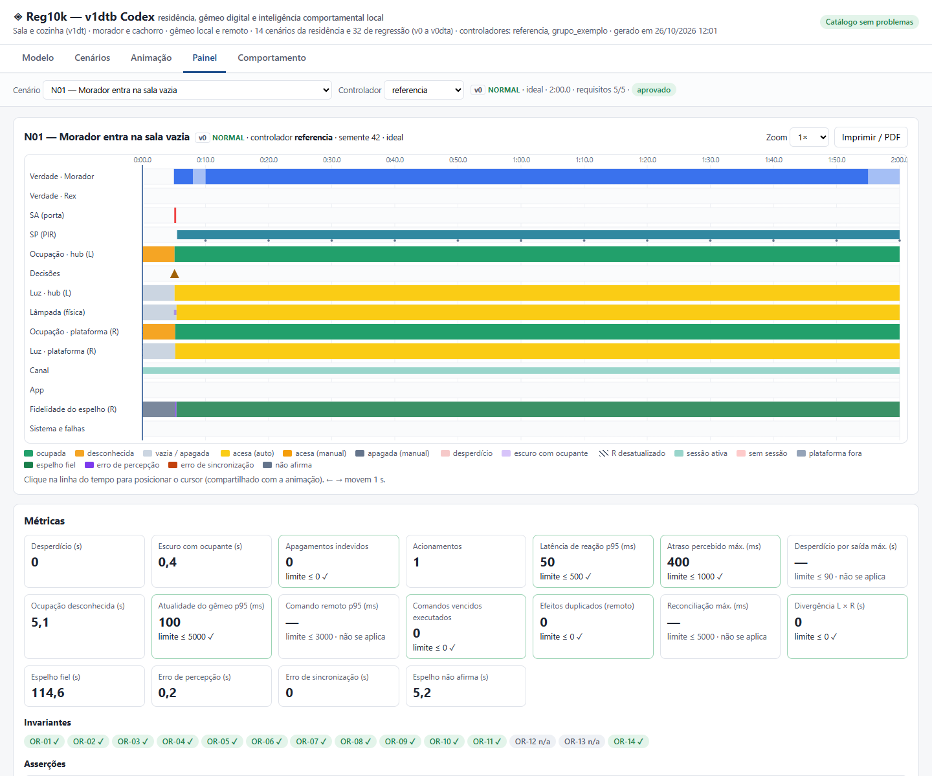
Figura 6. Inspeção do cenário N01 com controlador de referência e semente 42. A animação separa mundo, percepção do Hub e estado remoto; o painel liga os eventos às métricas de energia, conforto, atualidade e fidelidade.
Etapa | Região | Pergunta orientadora | Evidência
1 | cards | qual fenômeno será provocado? | família, código e objetivo
2 | planta e roteiro | o que ocorre no mundo físico? | passagem, presença e ação
3 | estados do Hub | o que foi percebido? | ocupação e confiança
4 | gêmeo e espelho | o remoto representa o mundo? | atualidade e fidelidade
5 | linha do tempo | qual evento causou a decisão? | ordem, janela e correlação
6 | métricas | qual compromisso foi produzido? | energia, conforto e erros
Tabela 2. Sequência recomendada de inspeção na interface.
O roteiro evita interpretar a animação como evidência suficiente. Uma conclusão somente é aceita quando a sequência visível concorda com requisitos, invariantes, métricas e manifesto.

4.3 Reprodutibilidade, versões e proveniência
Versão | Tag | Cômodos | Cenários | Execuções | Req. ref./grupo (
V0 | v0dtc | 1 | 40 | 2.400 | 100,00/100,00
V1 | v1dt.1 | 2 | 38 | 2.280 | 99,91/87,81
V2 | v2dtb | 4 | 37 | 2.220 | 100,00/66,85
V3 | v3dt | 7 | 60 | 3.600 | 100,00/66,72
Tabela 3. Versões observadas e massa experimental.
O núcleo está congelado na tag nucleo-v1.3; as massas estão nas tags da Tabela tab:versoes [reg10ksoftware]. Um repositório distinto preserva scripts, SQLite, CSVs derivados, planilha, testes e manuscrito [reg10krepro]. A combinação repositório–tag–commit–hash permite reconstruir a configuração enquanto os ramos principais continuam evoluindo. Os manifestos registram que as rodadas foram geradas em árvores de trabalho ainda modificadas; por isso, os hashes publicados são preservados e uma rerrodada sobre checkouts limpos permanece como controle de proveniência.

5. EVOLUÇÃO DA ARQUITETURA COM GÊMEO DIGITAL

5.1 Automação local e isolada
O ponto de partida encerra estado e decisão na residência. Sensores detectam passagem e presença, o controlador decide e o atuador comanda a lâmpada. O log local registra fatos, mas não mantém uma representação compartilhada, não correlaciona residências e não oferece supervisão de plataforma.

5.2 V0: estado digital de um cômodo
A V0 acrescenta Hub, Digital Twin e espelho, separando mundo, percepção, sincronização e decisão. Torna-se possível medir não apenas se a lâmpada acendeu, mas se o sistema sabia que o cômodo estava ocupado e por quanto tempo representou estado incorreto.

5.3 V1: correlação espacial
A V1 introduz cozinha e passagem interna. A transição muda origem e destino, embora os sensores não revelem direção ou identidade. A decisão depende de correlacionar passagem, presença e estado anterior; o gêmeo passa a representar uma pequena topologia residencial.

5.4 V2: escala residencial
A V2 expande a planta para quatro cômodos. Parâmetros variam por ambiente, a cobertura manual torna-se frágil e a geração sistemática de cenários ganha importância. O crescimento também exige normalização: totais de eventos, desperdício ou divergência não são comparáveis sem considerar cômodos, ocupação e famílias.

5.5 v1dt.1: ocupação, comportamento e intenção
A v1dt.1 mantém a planta da V1 e altera a população. Múltiplos moradores, criança, idoso, visitante e cachorro produzem movimentos distintos, mas sensores não fornecem identidade ou intenção. Ler e dormir podem gerar a mesma ausência de movimento e demandar decisões opostas. Os cenários F8–F10 observam ocupação múltipla, sono e presença incompatível; o gêmeo representa incerteza, origem da evidência e possibilidade de conciliação.

5.6 V3: escala espacial e comportamento observado
A V3 amplia a planta para sete cômodos e combina a escala espacial com as famílias F8 e F9. O ambiente passa a exercitar ocupantes simultâneos em regiões distantes e sono em diferentes cômodos. Essa etapa fornece evidência de um Digital Twin sensível ao comportamento, mas não de aprendizado: estados e regras foram especificados previamente.
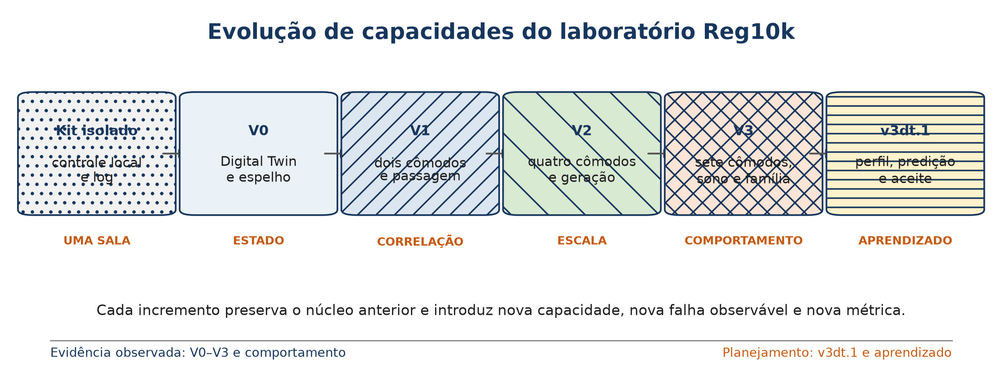
Figura 7. Evolução incremental das capacidades do Reg10k.

5.7 Da residência conectada à plataforma
Quando residências são conectadas, eventos derivados podem apoiar recomendação energética, previsão de carga, identificação de falhas e alertas graduados. São possibilidades arquiteturais, não resultados deste experimento. Dependem de consentimento, qualidade, segurança, governança e modelos de responsabilidade.
A evolução planejada v3dt.1 deverá fechar um novo ciclo: histórico local de 30 dias, perfil por cômodo e faixa horária, previsão ou sugestão explicável, aceite do morador, aplicação no Hub e avaliação do efeito sobre energia, conforto, calibração e deriva. Até que essa rodada seja publicada, o manuscrito distingue explicitamente comportamento observado de comportamento aprendido.

6. RESULTADOS E DISCUSSÃO

6.1 Transferência do laboratório na PCS5039
O encadeamento entre eventos, processamento CEP, Digital Twin e ação funciona como linguagem comum. Nos projetos, muda a entidade do gêmeo e a janela decisória, mas permanece a necessidade de correlacionar evidências, comparar o estado presente com o comportamento esperado e agir em tempo útil; a tabela a seguir sintetiza os quatro domínios.
Domínio | Entidade | Situação derivada | Ação
Pontes | estrutura | vibração e deformação crescentes | inspecionar/restringir
Apoio a idosos | pessoa/rotina | ausência de movimento ou resposta | verificar/alertar
CI/CD | pipeline | falha recorrente após alteração | bloquear/reverter
Veículo autônomo | veículo/entorno | obstáculo na distância de frenagem | frear/desviar
Tabela 4. Transferência do padrão arquitetural a projetos da disciplina.
Essa transferência é evidência de reutilização conceitual, não de efetividade pedagógica. Uma avaliação posterior deverá usar rubrica comum para arquitetura, eventos, gêmeo e reprodutibilidade; comparar entregas iniciais e finais; e triangular artefatos, testes e percepção dos participantes.

6.2 Cobertura e aumento de complexidade
Todos os 10.500 registros satisfizeram os invariantes avaliados. O controlador de referência atendeu aos requisitos em 100%, 99,91%, 100% e 100% das execuções de V0 a V3; o grupo-exemplo, em 100%, 87,81%, 66,85% e 66,72%. Na V1, 1.001 pares tiveram ambos aprovados, 138 somente a referência e um ambos reprovados. Na V2, foram 742 pares com ambos aprovados e 368 somente referência; na V3, 1.201 e 599, respectivamente. Nenhum par teve somente o grupo aprovado. O aumento da topologia e das situações comportamentais expôs limitações invisíveis no caso simples, enquanto a preservação de invariantes separou integridade do ambiente e adequação funcional.

6.3 Escala, normalização e compromissos
No controlador de referência, a média de eventos por execução foi 1.075,48 na V0, 1.445,81 na V1, 2.389,10 na V2 e 3.808,74 na V3. Por cômodo, tornou-se 1.075,48, 722,90, 597,27 e 544,11. A queda normalizada não prova eficiência, pois versões diferem em cenários e famílias; demonstra que totais brutos confundem escala, cobertura e comportamento.
O desperdício médio de referência foi 55,30 s, 81,34 s, 160,30 s e 154,27 s; por cômodo, 55,30 s, 40,67 s, 40,08 s e 22,04 s. O tempo médio no escuro foi 100,58 s, 57,97 s, 35,81 s e 43,21 s; por cômodo, 100,58 s, 28,99 s, 8,95 s e 6,17 s. Medianas menores que médias indicam muitos casos sem ocorrência e poucos com cauda longa.
No pareamento da V3, o grupo reduziu desperdício em 7,98 s (IC95: -15,93; -2,00), mas aumentou o tempo no escuro com ocupante em 1,82 s (IC95: 1,47; 2,16) e reduziu a fidelidade em 0,06 ponto percentual (IC95: -0,07; -0,04). Portanto, existe compromisso entre energia, conforto e representação, e não superioridade geral.

6.4 Fidelidade do Digital Twin
A fidelidade média de referência foi 59,94% na V0, 64,14% na V1, 58,64% na V2 e 65,85% na V3. Como inclui cenários de falha e desconexão, não é uma nota global. O erro médio de percepção foi 136,36 s, 179,81 s, 228,03 s e 237,99 s; o de sincronização, 0,015 s, 0,003 s e zero nas duas últimas versões. Nos parâmetros simulados, a divergência decorre sobretudo do que o Hub infere, não do transporte até a plataforma. Conectar percepção incorreta apenas distribui o erro com maior rapidez.

6.5 Comportamento observado e fronteira do aprendizado
As famílias comportamentais somam 60 execuções F8 e 60 F9 na V0; 180 F8, 180 F9 e 180 F10 na V1; 240 F8 e 240 F9 na V2; e 480 F8 e 420 F9 na V3. Todos os invariantes foram preservados. Na V1, as 180 execuções F10 atenderam aos requisitos e produziram 120 suspeitas abertas, 60 confirmadas e 60 conciliadas. Em F9, o controlador de referência atendeu aos requisitos, enquanto o grupo acumulou reprovações nas versões mais complexas. Esses resultados demonstram representação e avaliação de situações comportamentais. Não demonstram aprendizado, pois não existe ainda ajuste de modelo a partir do histórico nem comparação pré/pós-sugestão.
Evidência | Interpretação | Limite
10.500 execuções; 5.250 pares | protocolo executável e pareado | simulação, não campo
100 | integridade estrutural preservada | invariantes disponíveis
V3: desperdício -7,98 s | grupo usa menos luz no conjunto | cenários observados
V3: escuro +1,82 s | troca energia por conforto | sem superioridade geral
Percepção sincronização | limite sensorial domina o modelo | rede simulada
Quatro domínios discentes | transferência do padrão | sem efeito causal
Tabela 5. Evidências, interpretações permitidas e limites.

6.6 Respostas às questões de pesquisa e comparação com a literatura
RQ1 — Evolução incremental e comparabilidade. A sequência V0–V3 associa cada incremento de capacidade a novos cenários, requisitos e invariantes, preservando um núcleo comum e um protocolo determinístico. Isso responde à questão em termos de organização do artefato, embora não elimine a diferença de cobertura entre versões. Em relação às descrições arquiteturais e ao ciclo de construção e avaliação da Design Science, o Reg10k acrescenta uma operacionalização experimental versionada, na qual os efeitos das decisões podem ser inspecionados em execuções pareadas. [iso42010; hevner2004; peffers2007]
RQ2 — Métricas entre topologias. Os resultados mostram que a contagem de eventos por execução aumenta com a planta, enquanto a normalização por cômodo altera a interpretação; por isso, totais, taxas normalizadas, estratificação por cenário e diferenças pareadas devem ser lidos em conjunto. Essa abordagem concretiza a avaliação de qualidade proposta em modelos como a ISO/IEC 25010, mas também evidencia que nenhum indicador isolado resume o compromisso entre energia, conforto e fidelidade. [iso25010]
RQ3 — Problemas mensuráveis pelo Digital Twin. A decomposição entre erro de percepção no Hub e erro de sincronização até a plataforma distingue uma representação equivocada do mundo de um atraso de comunicação: neste modelo, o primeiro domina. A distinção é compatível com a literatura que diferencia níveis de integração entre entidade física e representação digital, e complementa estudos de gêmeos residenciais ao medir explicitamente a divergência de estado, além do uso energético. Como os resultados vêm de simulação, não estabelecem o mesmo predomínio em instalações físicas. [kritzinger2018; tao2019; fujii2022]
RQ4 — Transferência a outros domínios. Os projetos de pontes, apoio a idosos, CI/CD e veículos autônomos reutilizam a estrutura evento–correlação–gêmeo–ação, indicando transferência conceitual do raciocínio arquitetural. O achado é coerente com propostas de Digital Twins educacionais, mas deve ser interpretado à luz das revisões que apontam evidência educacional ainda preliminar e escassez de medidas validadas: não houve avaliação pré/pós nem grupo de comparação neste estudo. Portanto, a resposta é afirmativa quanto à reutilização estrutural observada, mas inconclusiva quanto à aprendizagem ou à sua causalidade. [brandao2026; harris2026; coombs2026]

7. CONCLUSÃO
O Reg10k transforma uma automação de iluminação em laboratório de arquitetura orientada a eventos e Digital Twins. Seu valor não está na quantidade de dispositivos, mas na separação verificável entre mundo, percepção, sincronização e decisão. A progressão V0–V3 mostrou que complexidade espacial e comportamental expõe falhas ocultas e que métricas brutas podem conduzir a interpretações inadequadas. O pareamento revelou compromissos entre desperdício, conforto e fidelidade; a decomposição do erro mostrou predominância da percepção no modelo.
A contribuição educacional é um caminho reproduzível para discutir decisões arquiteturais com evidência. Ocupação múltipla, sono e presença incompatível já são observados; o próximo experimento, v3dt.1, deverá avaliar aprendizado longitudinal, sugestão explicável, aceite, calibração e deriva. Estudos futuros devem repetir as rodadas em tags limpas, executar o ambiente em campo, ampliar controladores e medir aprendizagem educacional com instrumentos independentes. As referências autorais foram deliberadamente trianguladas com pelo menos duas fontes conceituais independentes por tema, reduzindo polarização e tornando explícita a linhagem teórica das escolhas.

REFERÊNCIAS
ARAKAKI, R. PCS5039 ambiente Reg10k: núcleo e versões experimentais. GitHub, 2026. Disponível em: https://github.com/ReginaldoArakaki/PCS5039_ambiente_reg10k_vCl0. Acesso em: 29 out. 2026.
ARAKAKI, R. PCS5039 Reg10k: artigo e pacote de reprodutibilidade. GitHub, 2026. Disponível em: https://github.com/ReginaldoArakaki/PCS5039_reg10k_artigo-reprodutibilidade. Acesso em: 29 out. 2026.
BARKER, M. et al. Introducing the FAIR Principles for research software. Scientific Data, v. 9, art. 622, 2022. DOI: 10.1038/s41597-022-01710-x.
BRANDÃO, L.; ARAKAKI, R.; SILVA, J. Educational Digital Twins modeled with RM-ODP for closed-loop supervision. SSRN, 2026. DOI: 10.2139/ssrn.6631129.
COOMBS, C.; SOBAN, D.; MCCARTAN, C. Learning outcomes of Digital Twins in engineering education: a systematised review. In: 22nd International CDIO Conference. Reykjavik, 2026.
CUGOLA, G.; MARGARA, A. Processing flows of information: from data stream to complex event processing. ACM Computing Surveys, v. 44, n. 3, art. 15, 2012. DOI: 10.1145/2187671.2187677.
FUJII, Y. et al. A Digital Twin architecture for smart residential energy management with MLOps. Machines, v. 10, n. 1, art. 23, 2022. DOI: 10.3390/machines10010023.
HARRIS, J.; KITTUR, J.; CARTER, V. Digital twin technology in engineering education: a systematic review. Frontiers in Education, v. 11, 2026. DOI: 10.3389/feduc.2026.1955212.
HEVNER, A. et al. Design science in information systems research. MIS Quarterly, v. 28, n. 1, p. 75–105, 2004. DOI: 10.2307/25148625.
ISO. ISO/IEC 10746-1:1998: Information technology — Open Distributed Processing — Reference model: Overview. Geneva, 1998.
ISO. ISO/IEC 25010:2023: Systems and software engineering — Product quality model. Geneva, 2023.
ISO/IEC/IEEE. 42010:2022: Software, systems and enterprise — Architecture description. Geneva, 2022.
KATZ, D.; GRUENPETER, M.; HONEYMAN, T. Taking a fresh look at FAIR for research software. Patterns, v. 2, n. 3, art. 100222, 2021. DOI: 10.1016/j.patter.2021.100222.
KRITZINGER, W. et al. Digital Twin in manufacturing: a categorical literature review and classification. IFAC-PapersOnLine, v. 51, n. 11, p. 1016–1022, 2018. DOI: 10.1016/j.ifacol.2018.08.474.
LUCKHAM, D. The Power of Events: An Introduction to Complex Event Processing in Distributed Enterprise Systems. Boston: Addison-Wesley, 2002.
PEFFERS, K. et al. A design science research methodology for information systems research. Journal of Management Information Systems, v. 24, n. 3, p. 45–77, 2007. DOI: 10.2753/MIS0742-1222240302.
SAAD, S.; ARAKAKI, R. An event processing architecture for continuous operational risk barrier monitoring. In: 8th ACM International Conference on Distributed Event-Based Systems. 2014. DOI: 10.1145/2611286.2611307.
SMITH, A. et al. Software citation principles. PeerJ Computer Science, v. 2, e86, 2016. DOI: 10.7717/peerj-cs.86.
TAO, F. et al. Digital Twins and cyber–physical systems toward smart manufacturing and Industry 4.0: correlation and comparison. IEEE Transactions on Industrial Informatics, v. 15, n. 4, p. 2405–2415, 2019. DOI: 10.1109/TII.2018.2873186.
WILKINSON, M. et al. The FAIR Guiding Principles for scientific data management and stewardship. Scientific Data, v. 3, art. 160018, 2016. DOI: 10.1038/sdata.2016.18.

